无线 LORA 紧急报警按钮说明书

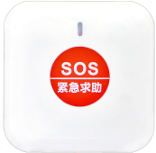
1. 产品简介
该紧急按钮是无线 LORA 报警按钮，具有无线 LORA 的通讯方式，中间红色硅胶大按钮 设计，按键舒适，适用于医院，家庭，学校，银行，养老院等紧急求助场合使用。固定底座 打孔安装，也可以直接双面胶贴墙安装。可通过LORA无线转发器配套使用， 内置密封防水 线圈，能很好的防喷淋进水。使用方便，安装及调试和设备维护简单。
2. 技术参数
产品名称：无线LORA紧急报警按钮
发射频率：Lora(435MHz)
工作电压：3V(2节5号电池）
接收灵敏度 ：-107dBm
工作电流: ≤5uA
报警电流：50mA
产品尺寸：101mm*94.5mm*20mm
通讯距离：空旷1公里
工作温度： -5℃ ~ 50℃
相对湿度： ≤95%RH
3. 工作方式
触发按钮，发送一次无线 LORA 信号，蜂鸣器响 30 秒；
再触发一次按钮，可以停止蜂鸣器的响声，并再发送一次无线 LORA 信号。

4. 安装方法

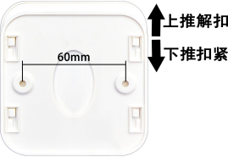

5. 应用场景
LORA 按钮+LORA 转发器+LORA 转 433 模块可以搭配本公司任何带 433 无线功能的主 机使用。(LORA 转发器可以把 LORA 信号转发到其他的 LORA 转发器上，达到延长无线距 离的效果）
